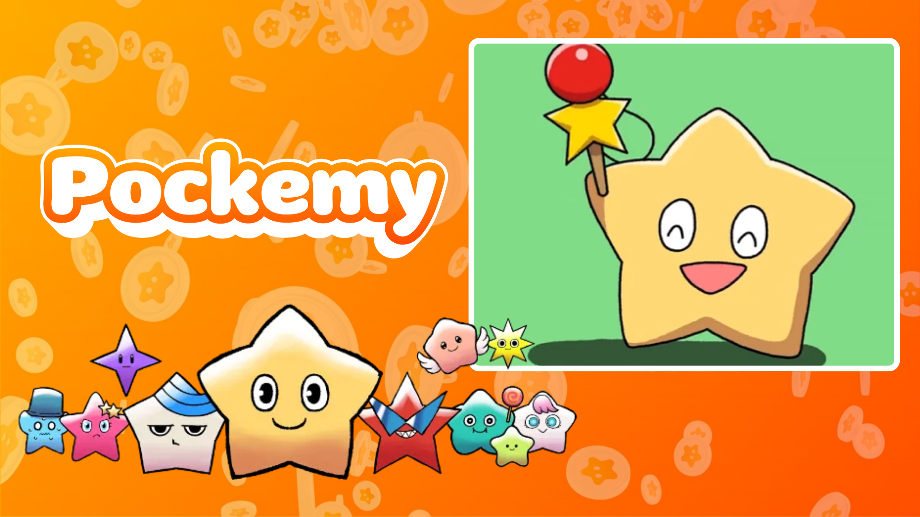

**Pockemy Anime #6 Lançado! 🎉**

**Pockemy acaba de lançar sua nova animação 'Pockemy Anime #6'!**

**Nesta obra, Pockemy colabora com o brinquedo tradicional japonês 'Kendama', mostrando um estilo de animação rítmico e cativante.**

**Este vídeo, lançado no X (anteriormente Twitter) e no TikTok, já chamou a atenção de muitos fãs.**

Evento Especial no Aplicativo Smapocke

Para comemorar o lançamento de 'Pockemy Anime #6', uma tarefa especial está acontecendo no aplicativo Smapocke!

🔗 Link da tarefa: <https://www.smapocke.app/list/open_event>  
⏰ Prazo: 2 de outubro de 2024

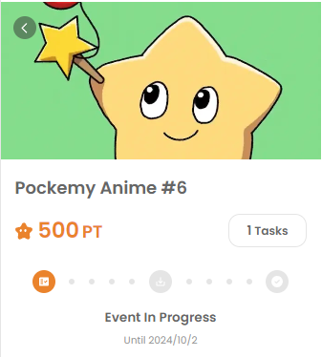

O que é Pockemy?

Pockemy é um personagem em forma de estrela, cheio de energia e curiosidade. Sempre positivo, ele supera qualquer falha com um sorriso. Sua natureza desajeitada, mas adorável, lembra uma criança, fazendo com que quem o assista queira torcer por ele!

Pockemy faz parte de um mundo compartilhado por 11 personagens únicos, cada um trazendo sua própria personalidade à história. Para mais detalhes sobre cada personagem, confira o link a seguir:

<https://smapocke.com/pockemy-jp>

Fique Atualizado com as Novidades de Pockemy!

Pockemy atualiza regularmente com novos quadrinhos e animações. Siga suas contas oficiais no X e no TikTok para ficar por dentro das novidades e aproveitar o mundo divertido de Pockemy!

📢 Últimas informações:  
- Conta X de Pockemy: <https://x.com/pockemys>  
- Conta TikTok de Pockemy: <https://www.tiktok.com/@pockemys?_t=8pQNA7IQt7I&_r=1>  
- Site oficial do Smapocke: <https://smapocke.com/>